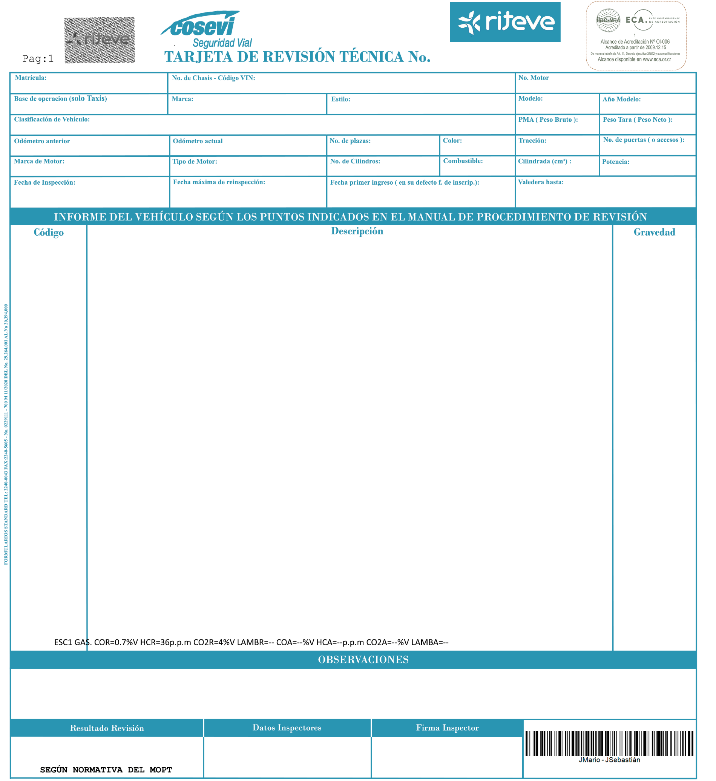

<cita>

<placa > <propietario >

<teléfono > <marca > <modelo >

<clasificación >

<fechac > <tipocita > <fechaf >

* <codi>

<correo>

<direccion >

<resultado >